|  |
| --- |
| **软件项目管理第七组** |
| **项目计划书** |
| **Covid-Aid辅助诊断系统** |

|  |
| --- |
| **杨蔡胤 冯奕程 张麒翔 曾杰 游赟**  **2022-4-5** |

**目录**

1引言 2

1.1 编写目的 2

1.2 背景 2

1.3 定义 2

1.4 参考资料 3

1.5标准、条约和约定 3

2项目概述 4

2.1 项目目标 4

2.2 产品目标与范围 4

2.3 项目工作范围 5

2.4 项目应交付成果 6

2.4.1 项目需要完成的软件 6

2.4.2 项目需要提交给用户的文档 8

2.4.3 项目需要提交的内部文档 8

2.4.4 项目需要提供的服务 9

2.5 项目开发环境 10

2.5.1 开发所需的硬件设备 10

2.5.2 开发所需的系统软件以及环境 10

2.6 项目验收方式以及依据 10

2.6.1 验收方式当中所需定义 10

2.6.2 项目验收标准 10

2.6.3 项目具体验收依据 12

3项目团队组织 14

3.1 组织结构 14

3.2 人员分工 14

3.3 开发计划 15

4实施计划 16

4.1 风险评估及对策 16

4.1.1 软件开发自身存在的风险 16

4.1.2 管理安全方面存在的风险 17

4.1.3 开发主体引发的风险 17

4.1.4 软件开发风险的应对策略 17

4.2 工作流程 17

4.3 总体进度计划 18

4.4 项目控制计划 18

4.4.1 质量监控计划 18

4.4.2 进度控制计划 18

4.4.3 预算监控计划 19

4.4.4 配置管理计划 19

5支持条件 20

5.1 内部支持 20

5.1.1 数据集 20

5.1.2现有模型 20

5.2 客户支持 20

6关键问题 21

# 1引言

## 1.1 编写目的

本文档为Covid-Aid辅助诊断系统的项目计划书。本计划书对项目系统进行了简要的介绍与分析，对系统开发过程需要注意的问题和需要遵守的规范进行了规定。通过该文档，阅读者可以对本系统具备整体的认识，同时对开发中的各种细节分工具备全面的了解，是开发和验收的重要参考。该项目的面向阅读人群为四川大学软件项目管理课程的第七组全体成员和对该项目感兴趣或是有开发需求需要了解该项目的人。

## 1.2 背景

**1、医学图像在诊断中的使用**

目前主流的传染病病毒检测技术如核酸检测、抗体检测、抗原检测等均存在较明显的假阴性问题，使得部分病毒的携带者被漏诊，同时该技术需要花费一定的时间来对成果进行分析，且受技术限制较大，无法实现短时间内的大量检测。而个别的漏诊或是等待结果时又暴露在外的无症状感染者又会引发一系列的交叉感染。而这时就需要使用医学图像来进行检测的补充，同时医学图像的检测相较于试剂的分析，可以更快的得到结果，适用于传染病的及时检测。

**2、人工阅片存在困难**

对医学图像的评估是一项需要由放射科医生通过个人经验来完成的任务。这个过程繁琐、耗时且费力，无法实现迅速且大量的检测。当图像数量过多时，就会因其特性导致人手不足与效率低下甚至是误诊等问题。因此一个通过人工智能来辅助有效阅片的模型就有其必要性。

**3、医学图像检测的局限性**

尽管医学图像检测相较于试剂检测等其他方式具有一定的优越性，但其仍然存在一些外界限制。一是设备条件问题，部分地方不存在用于图像检测的设备，这个问题试剂检测也同样存在。二是医生水平不均衡的问题，不同医生的看片水平因个人经验而异，可能就会对结果做出错误的判断。该项目计划通过实现诊断方式的自动化与远程化，来解决这二个问题。

## 1.3 定义

* 医学图像

医学影像是指为了医疗或医学研究，对人体或人体某部分，以非侵入方式取得内部组织影像的技术与处理过程。在临床中，结合影像可以尽早了解部位的病变，能够帮助医生及患者更快更好进行疾病诊疗。许多疾病都可以通过影像学资料进行详细的病因筛查和推荐建议，为肿瘤，炎症等诊断提供更加有用的证据。而在新冠病毒的检测中，其CT图像上的肺部磨玻璃样(GGO)结节是已被广泛认可的医学影像特征。在本文档中，医学图像统一指代新冠CT图像。

* 系统

在文档中统一指代Covid-Aid辅助诊断系统

* 医学诊断

本项目以新型冠状病毒为例进行设计，所有医学相关的定义都是针对新冠进行表达。

## 1.4 参考资料

1. 扈晓君,杨宝栋.基于深度学习的医学图像分析综述[J].电子技术与软件工程,2021(18):137-138.
2. 田娟秀,刘国才,谷珊珊,鞠忠建,刘劲光,顾冬冬.医学图像分析深度学习方法研究与挑战[J].自动化学报,2018,44(03):401-424.
3. F. Milletari, N. Navab, and S.-A. Ahmadi, "V-net: Fully convolutional neural networks for volumetric medical image segmentation," in 2016 Fourth International Conference on 3D Vision (3DV), 2016, pp. 565-571.
4. Z. Zhou, M. M. R. Siddiquee, N. Tajbakhsh, and J. Liang, "UNet++: A nested U-Net architecture for medical image segmentation," in Deep Learning in Medical Image Analysis and Multimodal Learning for Clinical Decision Support, ed: Springer, 2018, pp. 3-11.
5. Ronneberger, P. Fischer, and T. Brox, "U-Net: Convolutional networks for biomedical image segmentation," in International Conference on Medical Image Computing and Computer-Assisted Intervention, 2015, pp. 234-241. [70] C. Jin, W. Cheny, Y. Cao, Z. Xu, X. Zhang, L. Deng, et al., "Development and evaluation of an AI system for COVID-19 diagnosis," MedRxiv, 2020.
6. X. Xu, X. Jiang, C. Ma, P. Du, X. Li, S. Lv, et al., "Deep learning system to screen Coronavirus disease 2019 pneumonia," arXiv:2002.09334, 2020.

## 1.5标准、条约和约定

1. 一般约束

用户上传医学图像需为.jpg，.png，.jpeg图像

用户必须按照操作规程运行本软件，不得进行恶意破坏性软件

1. 开发约束

深度学习网络基于Pytorch实现，而系统的Web应用需要基于Django进行搭建。

# 2项目概述

## 2.1 项目目标

该项目计划实现一个具有传染病辅助诊断与流行范围可视化功能的系统。解决通过医学图像检测症状时，医生遇到的工作量过大，人手短缺，条件地区差异等问题。同时为了充分利用检测结果，该项目将检测过程中得到的感染者的信息反馈于流行范围可视化之中

## 2.2 产品目标与范围

**1.医学图像检测**

通过深度学习模型对医学影像学图像来实现传染病的快速检测，其中医学影像学图像包括CT图像，X射线图像和核磁共振影像等图像。从而减少了等待时间即无症状感染者在外的暴露时间，在大规模疫情排查中也可以帮助进行疑似人员的筛选。

**2.病灶判断**

通过医学图像分割模型进行图像分割出影像学资料的病灶区域分割，并将分割结果反馈在结果中，从而帮助医生进行影像学资料信息提取与病灶分析。

**3.医患两端交流**

在患者端可以通过网站上传医学图像进行自查，而医生可以通过查看分割处理后的图像进行复查，并反馈信息于感染者，从而对其病症的严重性与相关措施进行正确指导。

**4.检测结果可视化**

该系统会将检测的结果可视化，反馈于疫情防控。通过记录检测中检测出的确诊病例的历史位置来对地点进行标记，并通过标记的地点构建传染模型来预测流行范围，同时根据流行病学模型对传播的趋势进行预测。辅助人们对传染病的流行特征进行研究，方便进一步防控工作的开展。

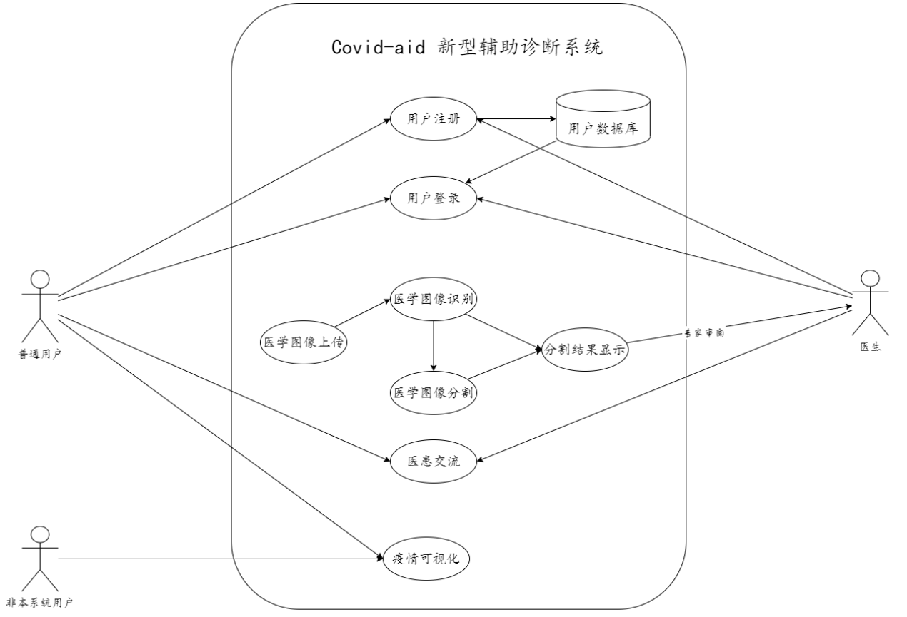

## 2.3 项目工作范围

本项目基于正在进行的大创项目，有关深度学习模型的性能评估等工作不在本项目的工作范围内。本项目着重于基于深度学习模型的Web工程的搭建与部署，旨在产生一个可以投入实际使用的染病辅助诊断与流行范围可视化功能的系统。具体而言，项目需要完成的工作如下：

1、需求分析

基于现有市面同类竞品软件的调研，把握当前市场需求的核心痛点。完成详细需求分析说明书的编写。

2、原型设计

根据需求说明书设计原型。

3、详细接口设计

前后端统一功能接口。

4、软件的UI设计方案

主要设计Web前端设计。

5、软件系统设计

软件项目整体架构。

6、软件测试

进行单元测试、集成测试等，保证软件正常运行。

7、文档报告

鉴于本项目依托于软件项目管理课程，有必要在整个项目的进展过程中形成相关的报告文档，用于最后的课程答辩。

## 2.4 项目应交付成果

### 2.4.1 项目需要完成的软件

在本节当中，我们将详细介绍“基于医学图像的传染病辅助诊断的研究与流行范围可视化——以COVID-19为例”所需要在验收时提供的软件。本节全面、概括性地描述了Covid-aid新型辅助诊断系统索要完成的工作，使软件开发人员和用户对本系统中的业务流程及功能达成共识

该项目计划实现一个具有传染病辅助诊断与流行范围可视化功能的系统。解决通过医学图像检测症状时，医生遇到的工作量过大，人手短缺，条件地区差异等问题。同时为了充分利用检测结果，该项目将检测过程中得到的感染者的信息反馈于流行范围可视化之中，具体的产品功能描述如下：

**1.用户管理.** 系统应提供用户注册功能，包括用户名，密码和用户类型，其中包括医生和患者两种类型，并通过数据库进行用户统一管理。

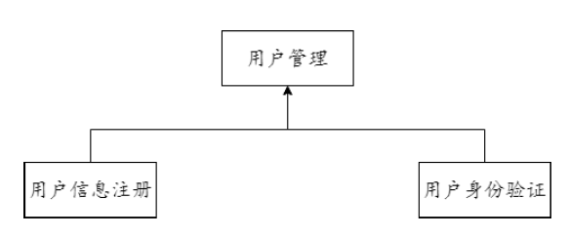

**2.医学图像检测.** 通过深度学习模型对医学影像学图像来实现传染病的快速检测，进行图像识别。其中具体包括:

1.完成图像的上传，并将其转换成统一大小与 格式。

2.完成图像的识别，依照模型分析得到该图像所在患者患病情况分析。

3.将该模型得到结果进行后续分析输入。

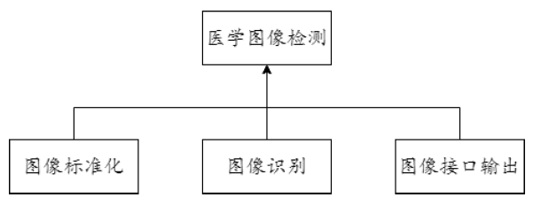

**3.病灶判断.** 通过医学图像分割模型进行图像分割出影像学资料的病灶区域分割,并将分割结果反馈在结果中，其具体包括:

1.对模型判断为患者的图像进行深度学习图像分割。

2.将分割结果进行分割输出。

3.将分割结果附加在原图中并输出在网页中。

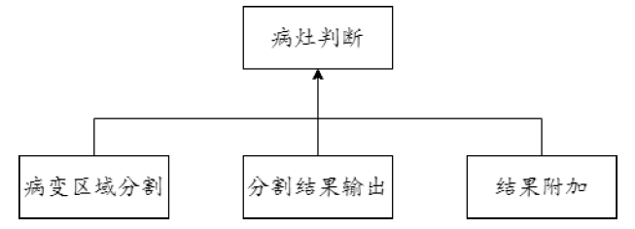

**4.医患交流.** 通过在线聊天系统进行医生与患者间交流。其具体包括:

1.患者对医生进行对话，进行线上指导与患者情况反映。

2.患者与医生可以上传图像及文件，更加直观反应患病情况。

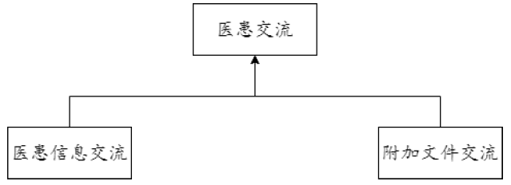

**5.流行病学反馈.** 通过检测出的确诊病例的历史位置来对地点进行标记，并通过标记的地点构建传染模型来预测流行范围。通过地图上以高亮形式进行反馈，为普通民众了解周边疫情情况进行可视化。

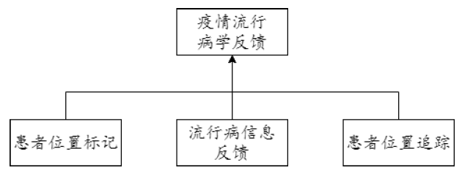

### 2.4.2 项目需要提交给用户的文档

#### 2.4.2.1 用户手册

用户手册将会被介绍基于本项目核心算法和功能，实现的主要软件产品，即web应用程序的使用方法，以及程序的操作流程和细节，说明各功能模块的功能，旨在帮助用户了解该软件的和性功能和其他主要功能，帮助用户快速清晰地了解该软件的使用。

#### 2.4.2.2 项目需求规格说明书

项目需求规格说明书旨在对项目进行定义，详尽说明了项目的需求，为了使用户和软件开发者双方对该软件的运行环境、功能和性能需求的初始规定有一个共同的理解，使之成为整个开发工作的基础，为概要设计提供需求说明。

#### 2.4.2.3 项目详细设计说明书

项目详细设计说明书旨在对以Covid-19为例的新型辅助诊断系统进行了实现层面上的要求与说明，为四川大学大学生创新创业训练计划项目的详细说明，对代码的架构与算法实现进行了详细说明，为进行之后的实现优化与测试做参考。该设计说明书的预期读者为本项目小组成员以及对该项目感兴趣，想要拓展和维护该项目的相关人员。

### 2.4.3 项目需要提交的内部文档

#### 2.4.3.1 项目详细设计说明书

项目详细设计说明书旨在对以Covid-19为例的新型辅助诊断系统进行了实现层面上的要求与说明，为四川大学大学生创新创业训练计划项目的详细说明，对代码的架构与算法实现进行了详细说明，为进行之后的实现优化与测试做参考。该设计说明书的预期读者为本项目小组成员以及对该项目感兴趣，想要拓展和维护该项目的相关人员。

#### 2.4.3.2 测试文档

测试文档用于计划测试软件系统的各个功能，根据需求查找今后编码实现的系统存在的不足，从而能让开发人员对系统有更好地完善，以便在系统交付截止日期前，能提交一个完善，健全的代码。

### 2.4.4 项目需要提供的服务

除了提供2.4.1节中描述的功能性服务，还需要满足一定的非功能性要求：

1、精度

该系统辅助诊疗部分要求用户上传医学影像学图像，其精度要求在可控范围内，通过系统数据分析后，输出数据包括区域分割后mask显示，并输出符合常见的图片文件格式。在医患交流部分，输入数据为用户上传的图片与字符串等，要求均能在聊天界面中正确处理与显示，因为数据传输格式固定，在传输过程中不会损失精度。

2、时间特性要求

输入医学影像学资料到最终分割结果的处理时间要求控制在30s以内，在用户的时间容忍范围内，该软件对实时性要求不高，用户对延时容忍度较高，该软件响应时间、更新处理时间、数据传输和转换时间以及计算时间在可容忍范围内，均不影响用户使用。

3、灵活性

需要软件接口清晰，模块间耦合性低，内聚性强，能适应变化和修改。基于网络web页面开发，如果可以通过正常浏览器上网，即能正常使用，对系统运行环境要求不高。

综上， 本项目提供了一个高精度、高速、高灵活性的具有传染病辅助诊断与流行范围可视化功能的系统。

## 2.5 项目开发环境

### 2.5.1 开发所需的硬件设备

开发的硬件环境：小米Pro标配笔记本电脑、阿里云服务器、英伟达GeForce GPU，酷睿i5 CPU；运行的硬件环境：各类平板或电脑。

### 2.5.2 开发所需的系统软件以及环境

操作系统：Win10

编程语言：Python、JavaScript、SQL、HTML、CSS

开发所使用到的框架以及工具：Django Web后端框架、Pytorch深度学习框架、Vue前端响应式框架、Echart动态图表组件、Redis

用户环境：使用浏览器即可进行正常使用

## 2.6 项目验收方式以及依据

### 2.6.1 验收方式当中所需定义

**黑盒测试.** 通过测试来检测每个功能是否都能正常使用。在测试中，把[程序](https://baike.baidu.com/item/%E7%A8%8B%E5%BA%8F/71525" \t "https://baike.baidu.com/item/%E9%BB%91%E7%9B%92%E6%B5%8B%E8%AF%95/_blank)看作一个不能打开的黑盒子，在完全不考虑程序内部结构和内部特性的情况下，在[程序接口](https://baike.baidu.com/item/%E7%A8%8B%E5%BA%8F%E6%8E%A5%E5%8F%A3/150383)进行测试，它只检查程序功能是否按照需求规格说明书的规定正常使用，程序是否能适当地接收输入数据而产生正确的输出信息。

**图像分割.** 指系统中对医学影像学资料进行图像分割，得到感兴趣区域的过程。

**图像分类.** 指系统中对医学影像学资料进行图像分类，从而判断出该影像患者患病为阳性或阴性的过程。

**医患交流.** 指系统中医生与患者进行交流的部分，该部分可以进行文字交流及文件传输等。

### 2.6.2 项目验收标准

|  |  |  |  |  |  |
| --- | --- | --- | --- | --- | --- |
|  | 系统功能描述 | 输入 | 输出 | 实现效果主观评价 | 实现效果客观指标 |
| 用户管理 | 用户通过前端界面，进行用户注册与登录功能，同时也有选择个人职位为患者或者医生。同时后台具有用户数据库进行用户个人信息的存储。 | 用户人脸照片/格式为jpg等图片格式。 | 用户登录账号，个人信息等。 | 进行用户管理，完成用户注册，用户登录，前后端交接，数据库建立等内容。 | 用户可以正常登录与注册。 |
| 医学辅助诊断 | 用户通过系统可以上传图片，系统可以进行图像分类，并反馈到前端，同时系统也将进行图像分割，将可能对医生诊断有帮助的区域进行显示，从而达到辅助诊断的目的。 | 患者医学影像照片/格式为jpg等图片格式。 | 基于医学影像学数据得到的患者患病情况诊断及辅助诊断的分割区域。 | 无论患者上传数据大小多大，图像上是否有标注痕迹，都可以进行辅助诊断与分割。 | 分类情况准确度，分割区域准确度与精确度。 |
| 医患交流 | 患者通过前端提供的聊天窗口进行与医生的聊天，同时医生可以接受消息并返回，也支持输入文件，图片等 | 用户输入字符串，用户医学影像学照片/格式为jpg等图片格式以及用户的换发需求。 | 信息被接收方返回的数据。 | 做到及时显示消息，消息顺序正确，文件传输质量没有损失等。 | 信息发送时间<1s，附件选择时间＜1s。 |
| 疫情可视化 | 系统可以通过患者的输入地理位置信息等进行疫情可视化研究，并得到流行病学追踪数据并显示在地图上。 | 患者行动位置。 | 利用百度地图提供的API得到患者移动轨迹追踪情况。 | 通过该子系统可以对周围居民进行警示与提示作用，从而直观得到可能被感染的区域。 | 患者的移动轨迹直观显示。 |

### 2.6.3 项目具体验收依据

#### 2.6.3.1 用户管理方面功能验收依据

|  |  |
| --- | --- |
| 1阶段 | 测试培训，由项目负责人和功能实现负责人对测试人员进行测试培训。 |
| 2阶段 | 向系统注册50个账号，查看进行登录和注册的通过率。 |
| 3阶段 | 向系统输入50个非账号的内容，查看人脸识别的通过率。 |
| 4阶段 | 收集并计算测试中的相关参数，将测试结果写入测试报告。 |
| 5阶段 | 测试系统功能的健全性和安全性，测试边界值，写进测试报告中。 |

#### 2.6.3.2 医学辅助诊断方面功能验收依据

|  |  |
| --- | --- |
| 1阶段 | 测试培训，由项目负责人和功能实现负责人对测试人员进行测试培训。 |
| 2阶段 | 向系统输入50张已确定患者患病状况的肺部CT图像，查看图像识别的准确率。 |
| 3阶段 | 向系统输入50张已有标注的医学图像，查看图像分类的准确率及图像分割的相似程度。 |
| 4阶段 | 收集并计算测试中的相关参数，比如DICE相似度等参数，并将测试结果写入测试报告。 |
| 5阶段 | 测试系统功能的健全性和安全性，测试边界值（例如测试非医学图像查看效果如何），写进测试报告中。 |

#### 2.6.3.3 医患交流部分方面功能验收依据

|  |  |
| --- | --- |
| 1阶段 | 测试培训，由项目负责人和功能实现负责人对测试人员进行测试培训。 |
| 2阶段 | 向系统输入50串字符串，并选择输入不同语言（中英文）与特殊符号，查看接收方的接收顺序与准确性。 |
| 3阶段 | 向系统输入50张图片，并选择输入不同格式（png，jpeg等），查看接收方的接收顺序与准确性。 |
| 4阶段 | 评判图片损失程度与字符串顺序，总结测试效果。 |
| 5阶段 | 测试系统功能的健全性和安全性，测试边界值（例如输入框中的字符串长度达到最大值），写进测试报告中。 |

#### 2.6.3.4 疫情可视化部分方面功能验收依据

|  |  |
| --- | --- |
| 1阶段 | 测试培训，由项目负责人和功能实现负责人对测试人员进行测试培训。 |
| 2阶段 | 向系统输入以为患者的行动轨迹图，查看是否能在地图上显示。 |
| 3阶段 | 向系统输入多个患者的行动轨迹图，查看是否能在地图上显示。 |
| 4阶段 | 通过普通用户查看此子系统，查看是否能看到患者的行动轨迹。 |
| 5阶段 | 测试系统功能的健全性和安全性，测试边界值，写进测试报告中。 |

# 3项目团队组织

## 3.1 组织结构

本系统为四川大学2022级软件学院的软件项目管理课程的课程项目，项目开发由学生主导完成，因此在开发过程中并不明确设立的上下级关系。所有人员共同设计，相互监督，对系统开发承担相同责任。

## 3.2 人员分工

|  |  |  |
| --- | --- | --- |
| **姓名** | **设计分工** | **实现分工** |
| **杨蔡胤** | 负责项目的需求分析与设计，明确项目的设计内容与主题。同时确保项目的安排和任务分配合理 | 负责医学图像检测模块的设计与开发，保证分类模型和分割模型在框架中的合理部署。同时负责医学图像检测的逻辑实现，包括图像上传与结果保存以及结果展示。 |
| **冯奕程** | 负责项目不同模块间的集成测试，确保项目整体的正确性 | 负责医患聊天系统模块的设计与开发。包括聊天列表的展示，在线状态查看，医生与医生，医生与患者间的沟通与诊断结果分享。 |
| **张麒翔** | 负责不同模块单元测试，保证单独模块的正确性 | 负责轨迹可视化模块的设计与开发。主要通过Echarts对指定格式的轨迹数据进行展示，同时支持轨迹上传与不同身份轨迹的区分。 |
| **曾杰** | 负责整合数据需求，进行数据库的设计，确保设计合理明确 | 负责医生复查模块的设计与开发。需要对数据库中的已有数据进行提取与展示，对诊断状态进行判断与分类，同时对医生的复查操作进行响应。 |
| **游赟** | 负责项目的原型设计，对软件原型进行定义和构建，用于演示、沟通与测试 | 负责系统前端的设计与开发。包括不同模块的代码整合，搭建统一且主题合理的前端框架，同时提供相应的导引将不同的功能进行有机的整合与展示。 |

## 3.3 开发计划

|  |  |  |  |
| --- | --- | --- | --- |
| **项目进程** | **操作时间** | **任务** | **成果** |
|
| 项目分工与设计 | 第六周 | 工作分配  需求分析  模型与软件的接口设计 | 详细需求分析  模型接口设计文档  分配每个人的工作并规定每周的提交时间 |
| 前期准备工作与项目开展 | 第七周 | 数据的搜集整理  软件的UI设计  软件的架构设计  模型的评估 | 项目制作方案  软件的UI设计方案  软件系统设计  模型总结文档 |
| 项目具体实现 | 第八周到第十三周 | 系统的开发 | Web应用 |
| 测试与调整 | 第十四周到第十五周 | 效果测试  功能调试 | 深入合理性  进行软件的功能测评 |
| 结题和答辩 | 第十六周 | 结题准备 | 完成结题报告  进行项目答辩 |

# 4实施计划

## 4.1 风险评估及对策

**1. 在医学图像的评估中，由于缺少专业知识，难以得出准确的相关专业术语和指标**

对策：在华西医学院的老师帮助下，学习离相关知识并确定基本任务

**2. 因为模型数据庞大，个人电脑受到内存限制，可能存在无法在本机训练模型的风险**

对策：借助kaggle平台的云算力进行训练，较好的对模型进行调整

**3. 因为应用程序存在多个接口模块，整合方面可能存在风险**

对策：重新设计数据库结构，通过多次线下交流将模块整合

**4. 因为新冠病毒存在变种，模型存在可能检测错误的可能**

对策：不断的获取最新的检测图像报告，重新加入进行增量训练

**5. 用户信息存在泄露风险**

对策：前后端传输数据使用https协议，保护用户数据的安全，仅用于医患交流，用完即删

**6. 竞争对手竞争力量的逐步加剧，我国疫情检测行业具有营运主体多、小、散、乱，市场竞争较为激烈且处于无序状态的特点。因此相关软件为了生存及竞争的需要，需要进行更高性能的设计，进而影响软件的影响力。生产的软件遇到强有力的对手而竞争不足；资金供应不足；软件实际效果与预测发生偏离而引起软件无人问津等。**

对策：

1. 规范内部管理，固化运作流程
2. 搭建统一的业务应用平台
3. 建立科学、实时、准确的成本核算系统和统计分析系统
4. 实现全过程的客户关系管理，密切通指导老师联系，科学进行需求和行为分析
5. 全面收集、整理、分析和展现数据
6. 在项目初期做好充分的市场调查，比如其需求和现有产品，减少项目上马的盲目性

### 4.1.1 软件开发自身存在的风险

1. 因为是合作开发，每个人的代码书写习惯不同，需要整合相关代码规范

2. 数据库设计可能产生冗余

3. 信息的响应速度可能不及时

4. 当多个用户一起访问使用，可能存在高并发的运行风险

5. 存在信息泄露的风险，包括图像数据，用户账号密码

6. 存在模型过大处理速度缓慢甚至无法运行的风险

7. 不同模块进行整合时可能存在风险

### 4.1.2 管理安全方面存在的风险

1. 因为缺少专业医学知识，可能存在对目标需求不明确，概念理解不到位的战略风险

2. 项目负责人存在不能使人能发挥最大潜力的风险

3. 不善于借用各种资源的风险，例如国家政策、政府支持、行业信息、金融机构政策、媒体等资源不充分利用

4. 不重视财务管理的风险，没有统一使用的设备，资源，造成成本浪费

### 4.1.3 开发主体引发的风险

1. 软件开发管理者于软件开发操作者之间的组织协调存在不一致的方面，以至于出现软件开发资金安排存在问题，容易引发风险

2. 在具体的开发过程中，软件的维护、验证等问题大量存在，软件开发者和组织者没有很好的沟通渠道，造成软件开发过程中出现问题

3. 软件开发人员的素质不一，有些开发人员素质能力有待提升，不能很好的做好本职工作，极易引发软件开发的风险

### 4.1.4 软件开发风险的应对策略

1. 进行开发工具，代码规范的统一

2. 考虑分表，减少表的数据量，给数据表加锁，避免幻读，脏读等错误，进行sql语句的优化

3. 使用kaggle云算力，提高运行速度

4. 租用更高内存的云服务器

5. 使用https协议，不保存用户状态，防止泄露

6. 线下进行积极沟通

## 4.2 工作流程

1. web开发：

基础架构和界面实现

可视化的实现

数据库的设计

聊天系统的实现

深度学习和web的整合

2. 深度学习模型的实现：

分类模型：

基于RESNET的实现

基于COVID-NET的实现

模型优化

联合学习

分割模型：

U-net实现

反向注意力的加入

半监督算法的实现

## 4.3 总体进度计划

|  |  |
| --- | --- |
| 实现功能、模块 | 时间安排 |
| 数据库的设计 | 5天 |
| 基础架构和界面实现 | 一周 |
| 聊天系统的实现 | 5天 |
| 基于resnet的实现，u-net的实现 | 2周 |
| 基于covid-net的实现，反向注意力的加入 | 3周 |
| 模型优化，半监督算法的实现 | 2周 |
| 模型联合学习 | 2周 |
| 可视化的实现 | 1周 |
| 深度学习和web的整合 | 1周 |

## 4.4 项目控制计划

### 4.4.1 质量监控计划

1、全体人员认真系统学习《质量手册》和《程序文件》等体系文件，严格按照质量手册和程序规定要求完成检测任务。

2、每个实现阶段进行好独立的单元测试，并做好记录，对输出结果进行监控并记录。

3、质量监督员对上传代码进行监督检查，监督是否符合规范，对不符合工作进行控制并及时予以纠正。

4、期间安排一至两次内审和一次管理评审。内部审核计划应包括管理体系的全部要素，并重点审核监督评审和对结果的质量保证有影响的重点区域。负责人根据预定的日程表和程序，对管理体系和技术活动进行管理评审，对管理体系进行必要的改进完善，以确保其持续适用和有效。

### 4.4.2 进度控制计划

1、项目进度控制的组织措施。

组织是目标能否实现的决定性因素，为实现项目的进度目标，应充分重视健全项目管理的组织体系。在项目组织结构中应由进度控制员负责进度控制工作。建立可行的进度控制工作体系，包括例会制度（技术会议、协调会议等）、进度计划审核及实施过程监理制度、各类文件审核程序及时间限制等。

2、项目进度控制的管理措施。

项目进度控制的管理措施涉及管理的思想、管理的方法、管理的手段、承发包模式、项目管理和风险管理等。在理顺组织的前提下，科学和严谨的管理显得十分重要。具体措施是用网络计划的方法编制进度计划。这种方式必须很严谨地分析和考虑工作之间的逻辑关系，通过网络的计算可发现关键工作和关键路线，也可知道非关键工作可使用的时差，有利于实现进度控制的科学化。

3、项目进度控制的技术措施。

进度控制的管理技术措施是指运用各种项目管理技术，通过各种计划的编制、优化实施、调整而实现对进度有效控制的措施，其主要包括以下内容：

① 建立一套实用和完善的设备工程进度控制的程序文件。

② 采用横道图计划、网络计划技术等，编制设备工程进度计划。

③ 利用电子计算机和各种应用软件辅助进度管理，包括进度数据的采集、整理、统计和分析。

### 4.4.3 预算监控计划

本项目采用公开数据集，使用的开发工具均为教育版，论文等资料均能免费获取到，可以不用进行预算监控。

### 4.4.4 配置管理计划

|  |  |  |
| --- | --- | --- |
| 任务内容 | 负责人 | 计划完成时间 |
| 编写配置管理计划 | 冯奕程 | 2022年4月4日 |
| 搭建项目配置管理仓库 | 冯奕程 | 2022年4月1日 |
| 执行备份 | 冯奕程 | 每次里程碑结束 |
| 编写发布配置状态报告 | 冯奕程 | 每次基线结束 |
| 配置审计 | 冯奕程 | 基线发布之前 |
| 项目配置库的管理和维护 | 冯奕程 | 不定期 |
| 基线变更 | 冯奕程 | 未知 |
| 产品发布 | 杨蔡胤 | 15周前 |

变更控制：

本项目所有文档，程序，代码全部使用Git工具统一管理。请在添加、提交、修改的时候，在SVN的备注内，标明原因。

对于基线文档需要变更的时候，由文档编写人提出变更申请，有必要的时候可以召开变更评审会议。批准后将修改后的文档命名为新的版本。

# 5支持条件

## 5.1 内部支持

### 5.1.1 数据集

为了支持多任务学习的方法，本项目搜集整理了多个公开的来自不同医院 CT 数据集。 最后整合成了一个包含 1601 张新冠阳性和 1626 张新冠阴性的数据集用于模型的训练。

### 5.1.2现有模型

(1) Covid-Net

COVID-Net 是一种最近为新冠肺炎 CXR 图像开发的新的深度学习框架。网络由两个分支 组成，两个分支之间使用跳跃连接进行多级特征融合。该模型在针对 Covid-19 的检测上具 有较好的特异性。

1. Covid-Net 的改进

考虑到 CT 图像本身的特征复杂性，数据在特征空间中的分布较散，导致训练速度较慢 与精度较低。本项目在原有的 COVID-Net 上引入了特征标准化层，进行变换重构的归一化处理，同时使用余弦退火法来实现相对缓和的学习过程，缓解数据差异性的同时提高了模型的准确率。

1. 多源数据的对比学习

来自不同医院的图像会遵守不同的图像生成协议，这就导致在一个医院源上训练的模型 不能很好地泛化到另一个医院的源上。对此，本项目使用了基于对比学习的联合学习方法， 将不同源的数据分开进行特征提取再投影到同一空间内进行对比学习，提高了模型的泛化能力。

## 5.2 客户支持

1、面向人群广泛

市面上所有的AI辅助诊断系统都是为医疗机构量身定制，而在本系统中，即使是非医疗机构人员 也可以通过上传医学图像进行自查，这就保证了在医生人手短缺、待诊人数过多或过于分散时， 人们可以通过该系统提前检测自己的感染情况，并及时实行相应的措施，减少交叉感染。

2.支持远程问诊

本系统同时也是一个建立在云上的系统，医生可以在远处通过医生端去对检测异常数据进行辅助 图像复查。因此相比于现存的诊断系统，本系统的实现目的是在性能并不落后的同时拓展其面向 人群。真正地将AI的方便普及到每个人身上。

3.流行范围可视化

本项目创新地将诊断结果反馈于数据之上并将流行范围可视化。将检测出的个人情况反馈建 立在公开数据之上，可根据感染者的历史定位将可视化精细到具体建筑与区域，同时该系统也能 根据诊断人数的更新动态地对数据进行实时更新与分类。因此本系统实现的数据可视化更加精细 ，且更适合人们对其进行数据处理，进行规律的观测与研究。

# 6关键问题

由于无法获取到医院CT图像的原始格式数据，本项目在输入数据上存在一定的局限性，因为无法很好得对专有的医学图像数据进行标准化测试，故不把数据格式作为此次项目的核心要素。

为了保证和检验核心功能的正确性，我们将输入的CT图像数据格式限制为常见的图像数据（如.jpg，.png）。并对外提供此接口。此次项目提供一个依托于此接口的可视化平台，辅助分析，将具体模型落地。

值得一提的是，无论是DICOM格式的数据，还是此次开发中限制的JPG，PNG格式的数据，在系统中都会进行预处理，转换为向量参与运算。故图像格式可考虑为一个外部因素，不影响此次实现的核心步骤，我们依然能够提供DICOM格式的接口，只是在测试环节无法得到一个具体准确性的验证指标。